Первая помощь до прибытия врача:
- Очистить желудок и кишечник больного от пищи, содержащей яд. Для этого пострадавшему рекомендуется выпить как можно больше кипяченой воды с содой (1 чайная ложка соды на 0.5 литров воды). Повторить несколько раз.
- Дать слабительное.
- Уложить в постель, к ногам положить грелку.
- До осмотра врача больному нельзя принимать пищи.

Категорически противопоказаны любые спиртные напитки, так как алкоголь способствует всасыванию организма ядовитых веществ.
Нельзя пить молоко, так как оно способствует всасыванию токсинов.
- Остатки несъедобных грибов, а также очистки от них надо обязательно сохранить до прихода врача: они могут помочь выяснить причину отравления.

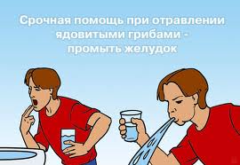

Отравление грибами.

Памятка разработана кабинетом медицинской профилактики
БУЗ ВО «Нюксенская ЦРБ»
- Отравление может быть вызвано употреблением ядовитых грибов, таких как бледная поганка, красный мухоморы и некоторые другие. Они очень опасны, так как сохраняют свои ядовитые свойства после вымачивания, отваривания, сушки, засола, маринования и других способов обработки. Причем действие яда сказывается не сразу, а лишь спустя несколько часов.
- Чтобы уберечься от отравления этими грибами, надо научиться хорошо узнавать их по внешним признакам.

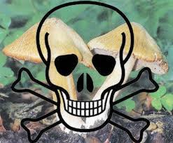
- Наиболее тяжёлым является отравление бледной поганкой. Достаточно съесть четвертую часть шляпки бледной поганки, чтобы вызвать смертельное отравление.
- Отравиться можно условно съедобными грибами, например сморчками, строчками, если их неправильно приготовить. В строчках и сморчках могут содержаться ядовитые вещества (гельвелловая кислота).
- Отравления могут дать даже съедобные грибы, если они стары и долго пролежали. Не редкость — отравления недоваренными и не усолившимися грибами.
Признаки:
- Если Вы съели ядовитый гриб, то через некоторое время появляются неприятные ощущения, боли, урчание в области живота. Лицо становится бледным, ладони покрываются испариной — сомнений нет — это отравление. Еще через некоторое время к слабости и недомоганиям прибавится тошнота и рвота, ослабление сердечной деятельности, падение пульса, похолодание конечностей.
- При первых признаках отравления, даже легкого, надо немедленно вызвать скорую медицинскую помощь и, при необходимости отправить пострадавшего в больницу.


